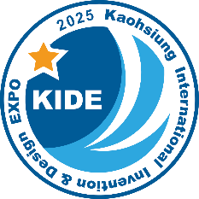

**2025第12屆KIDE高雄國際發明暨設計展**

**校外教學報名表**

|  |  |  |  |
| --- | --- | --- | --- |
| 學校名稱 |  | | |
| 聯 絡 人 |  | 職 稱 |  |
| 市內電話 |  | 行動電話 |  |
| 電子信箱 |  | | |
| 參訪人數 |  | | |

主辦單位:

台灣發明商品促進協會

02-8772-3898賴小姐

[wiipa168@wiipa.org.tw](mailto:wiipa168@wiipa.org.tw)

[www.tippa.org.tw](http://www.tippa.org.tw)

報名截止日期 :11月15日